17 апреля - Всемирный день гемофилии

Ежегодно 17 апреля многие страны присоединяются к акции Всемирной федерации гемофилии (World Federation of Hemophilia, WFH) и Всемирной организации здравоохранения (ВОЗ) и отмечают Всемирный день гемофилии (World Hemophilia Day). Общая цель проводимых мероприятий состоит в том, чтобы привлечь внимание общества к проблемам гемофилии и сделать все возможное для улучшения качества медицинской помощи, которая оказывается больным этим неизлечимым генетическим заболеванием.

Сама дата, 17 апреля, приурочена ко дню рождения основателя WFH Фрэнка Шнайбеля и отмечается с 1989 года во многих странах мира.

Гемофилия - это наследственное заболевание, связанное с генетическими дефектами факторов свертывания крови.

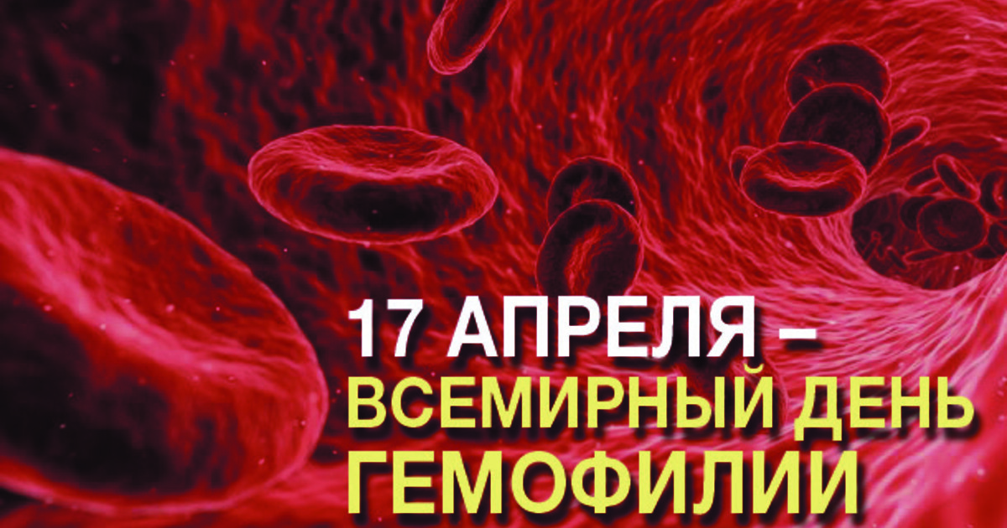Заболевание развивается вследствие наследственных мутаций генов, отвечающих за выработку и функционирование факторов свертывания крови. В результате таких патологических процессов в детском организме происходит следующее:

•нарушается образование полноценного тромба;

•кровотечение не останавливается или этот процесс значительно затягивается;

•развивается существенная кровопотеря даже при незначительных кровотечениях.

***Различают три типа гемофилии (A, B, C)***.

***Гемофилия А***, или классическая гемофилия (рецессивная мутация гена F8 в X-хромосоме). Этот вид гемофилии возникает из-за отсутствия в крови антигемофильного глобулина, или фактора VIII. Встречается у 80-85 % больных гемофилией.

*Кстати, в старину, гемофилия А была достаточно распространена в королевских семьях Европы, за что получила поэтический эпитет “гемофилия венценосных”.*

***Гемофилия B*** (рецессивная мутация гена F9 в X-хромосоме). Этот вид гемофилии более редкий и возникает из-за отсутствия в крови фактора Кристмаса (фактора IX). Встречается у 15 % больных гемофилией.

***Гемофилия С*** (аутосомная рецессивная мутация). Этот вид гемофилии сегодня исключен из классификации, т.к. ее клинические проявления значительно отличаются от А и В. Она встречается в основном у евреев-ашкеназов.

**Группа риска: кто более подвержен заболеванию?**

Гемофилией любой формы страдают преимущественно мальчики, реже девочки. Наследование связано с изменениями в Х-хромосомах. В большинстве случаев у детей заболевание протекает тяжело, чем ограничивает возможности ребенка, нередко приводит к инвализации больного.

У новорожденных проявления гемофилии часто отсутствуют или выражены слабо. У большинства больных первые видимые симптомы заболевания были обнаружены в возрасте 2-3 года. По мере взросления ребенка признаки гемофилии могут ослабевать или, наоборот, усиливаться в зависимости от многих факторов.

**Проявления гемофилии у детей:**

Ведущими симптомами гемофилии у детей являются кровотечения и кровоизлияния. Возникают при малейшем повреждении кровеносных сосудов. В тяжелых случаях кровотечения появляются без видимых причин и с трудом останавливаются.

Масштабы кровотечений и кровоизлияний у детей зависят от степени снижения количества факторов свертывания. Если дефицит незначительный — кровотечения возникают только при серьезных травмах или в процессе хирургических вмешательств. При сильном недостатке факторов свертывания кровотечения носят спонтанный характер, что делает их более опасными.

**Диагностика гемофилии**

Иногда наличие диагноза вызывает сомнения, даже при повышенной кровоточивости у самого больного или наличии у других членов семьи гемофилии. Точная диагностика может быть сделана только измерением уровня соответствующего фактора свертывания крови. Такие анализы проводятся в специализированных лабораториях гематологических центров.

Супружеские пары, которые находятся в группе риска, должны пройти медико-генетическое консультирование на этапе планирования беременности. Анализ генеалогических данных, а также молекулярно-генетические исследования позволяют выявить носительство гемофилии.

Ещё до недавнего времени мало кто из больных детей доживал до зрелого возраста, средняя продолжительность жизни не превышала 30 лет. Но сегодня медицина может похвастаться современными препаратами, которые позволяют улучшить качество жизни пациентов и увеличить ее продолжительность. При правильном лечении больные гемофилией могут вести полноценную жизнь: учиться, работать, создавать семьи.